Van de redactie
Dit keer weer een papieren uitgave, maar dit nummer staat ook op de site van de vereniging: www.tuinverenigingavereest.nl
Als u op de Groene Avereester klikt, ziet u deze uitgave en ook nog in kleur.

Graag wil de redactie uw aandacht vragen voor de oproep van de voorzitter Albert Mager om pootaardappelen bij hem te bestellen. Pootaardappelen, die je niet hoeft te spuiten.

Bij “interview” wordt het moeilijk om tuinders uit Balkbrug telefonisch te benaderen, omdat een aantal geen telefoon hebben of een 06 nummer, en deze nummers staan niet op de ledenlijst. Datzelfde geldt ook voor de andere complexen.

De redactie doet haar best om “De groene Avereester”zodanig te maken, dat er voor “elck wat wils” bij is.
Maar ze zou het ook fijn vinden als leden eens wat schreven en insturen. Er zijn er vast wel tuinders die dat graag willen, maar niet durven. De mailadressen vindt u hieronder en op de achterkant van de voorpagina van de papieren uitgave.
Schroom niet en help de redactie om er gezellige nummers van te maken.

Enkele vrijwilligers en bestuursleden zijn druk bezig geweest de boswal langs het Ommerkanaal op te schonen en uit te dunnen.
Petje af voor deze mensen, die hun vrije tijd daar voor geven.

De redactie hoopt met dit nummer , dat er voor u ook iets bij is en wens u een fijn tuinjaar.

De redactie

De email-adressen van de redactie zijn:
Janny de Boer : jgdeboer@hotmail.com
Willem de Boer: willemdeboer@kpnplanet.nl

Open tuindag.

Die wordt dit jaar gehouden op zaterdag 4 juli van 10.00 tot ??.??

Bouw kassen ( maart 2014 )

De laatste maand worden er nogal wat nieuwe opstallen of kassen gebouwd op ons perceel aan het Ommerkanaal.
Volgens het tuinregelement moet dat bij het bestuur ( Albert Mager ) aangevraagd worden. Helaas blijkt hier niet
iederen meer van op de hoogte te zijn. Dus voor toestemming even melden bij Albert Mager.

Het bestuur van de tuinvereniging Avereest.
(Voor degenen die geen internet hebben, is dit overgenomen van de site van www.tuinvereenigingavereest.nl

Aanleg en onderhoud van moestuinen.

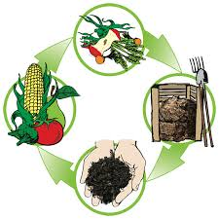
Basisbemesting: een laag van 2 cm compost strooien en door de bovenste 20 cm van de grond mengen. Per 100 m2
heeft u 2 kubieke meter compost nodig. Onderhoud: Jaarlijks een laag van 1 cm compost licht inwerken. Voor de
meeste gewassoorten is deze bemesting afdoende en kan de overige bemesting achterwege blijven.

Voor u gelezen:
Bessen stekken.
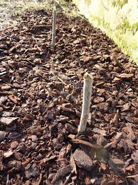
Het stekken van bessen is niet moeilijk.
Rode bessen worden meestal gesnoeid tussen december en februari. Dit is ook de beste tijd van stekken.
Gebruik voor de stekken eenjarig snoeihout. Knip de gesnoeide takken in stukken van ongeveer 20 centimeter. Aan het bovenste deel van de stek moeten ongeveer drie knoppen zitten. Snijd de rest van de knoppen glad langs het hout af. Bind nu de stekken in bosjes bij elkaar en steek ze voor het tweederde deel in de grond, op een beschut en schaduwrijk plekje in de tuin. Let erop dat de stekken niet op hun kop komen te staan. Plant de stekken in het voorjaar opnieuw uit. Zet ze weer voor de helft of tweederde in de grond, maar nu op een onderlinge afstand van ongeveer 40 centimeter.

Wintergroenten oogsten.
Winterprei is goed winterhard en kan zelfs tot in maart in de grond blijven staan.
Bij strenge vorst is het aan te raden de planten aan te aarden of op een andere manier te beschermen tegen de kou. Als het vriest en de grond wordt hard, kun je niet oogsten. Maak in dat geval voor de vorstperiode enkele planten los en bewaar ze vorstvrij.
Van boerenkool is het bekend dat de smaak na een vorstperiode zelfs beter is; het zetmeel in de bladeren wordt door vorst omgezet in suikers, waardoor de smaak wat voller en zoeter wordt.
Ook spruitjes zijn goed bestand tegen vorst. Spruitjes, die je oogst, als het vriest, kunnen niet worden bewaard.

Fitness in je tuin.(speciaal voor de dames
Al tuinierend verbrand je per uur ongeveer 350 calorieën. Ongeveer een stuk appeltaart met slagroom.
Ter vergelijking, met een uur fietsen raak je maar 240 calorieën kwijt. Maar ook als je niet wilt afvallen, is tuinieren een gezonde sport, je blijft er lenig, fit en energiek bij. Al eens bedacht welke spieren je allemaal gebruikt bij het spitten, wieden en andere werkzaamheden in je tuin. Het doet niet onder voor aerobics en fitness in de sportschool. Lekker in de buitenlucht èn gratis. Dus dames, probeer een stukje tuin te huren op één van de volkscomplexen, of ga je man of partner eens wat meer helpen.

Eén vierkante meter tuin.
Onze tuin(-en) op de volkstuincomplexen is/zijn groter dan 1 vierkante meter. Maar stel je eens voor dat je maar een tuin van één vierkante meter hebt, dan is de vraag: "Kan ik daar wat mee?'
Wis en zeker.
Je kunt na de sla bv boerenkool planten. Daarnaast kunnen binnen één bed verschillende soorten naast elkaar staan.
Welke groentensoorten dan?
Kijk maar:
* 9x boerenkool of verschillende bladkoolsoorten.
* 3 x bloemkool + 3 x rode kool + 3 x savooiekool
* 16 x sla ( drie verschillende soorten)
* 3 x tomaat + 3 x paprika
* 4 rijen struikbonen
* 1 x een courgette
* 5 rijen wortels (rechtstreeks gezaaid)
* 5 rijen bieten ( de bieten kunnen in de loop van meerdere maanden dunnend geoogst worden)

Over de boon
Bonen behoren tot de vlinderbloemenfamilie. Dat is goed te zien aan de kiel, vleugels en vlag van de bloemen, die inderdaad veel weg hebben van vlinders.
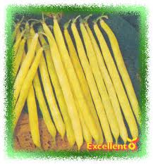
In de middeleeuwen, voordat de aardappel hier bekend was, was de boon heel belangrijk in onze dagelijkse voeding. Daarom lag er bij elke boerderij wel een "boonhof". Daar werden de rustieke lab- of tuinbonen verbouwd. De moderne hedendaagse bonen werden pas sinds de zestiende eeuw verbouwd.
"Voor spek en bonen". Onwillekeurig denk je bij de naam spekboon aan het gezegde: "Voor spek en bonen meedoen", meedoen zonder mee te tellen. Dat gezegde komt uit de negentiende eeuw, toen kroegbazen met een zaak aan het water 's winters schaatswedstrijden organiseerden. Niet alleen de sterke en snelle jongens deden hieraan mee, ook ouderen , armen en zwakkeren mochten tegen elkaar rijden, met voedsel als prijs. "Voor spek en bonen meedoen" was vaak bittere ernst, het extra eten kon men goed gebruiken.

Gerrit Hiemstra
Gerrit Hiemstra, de bekende weerman, vertelde eens dat hij grote bewondering had voor zijn opa, die altijd precies wist wanneer de sla moest worden gezaaid. Eerst in een klein bakje voor het raam en later in de broeibak. Soms ging het goed, soms ook fout, dat vaak na een flinke nachtvorst. Nu Gerrit groot is en verstand heeft van het weer, snapt hij het wel.
De plantjes groeien alleen goed als de grond goed is opgewarmd.. Dat kost tijd, want in februari/maart is de grond het koudst, omdat die in de winter flink is afgekoeld. Maar dan begint de zon meer kracht te krijgen, waardoor eerst de bovenkant wordt opgewarmd. Vervolgens het daaronder gelegen laagje en zo verder. Pas wanneer de bovenste tien tot vijftien centimeter goed is opgewarmd, willen de plantjes groeien. Daaronder blijft de grond nog vrij lang koud. Daarom heet de eerste sla van het seizoen "sla van de koude grond".

Schoonmaak van de kas
Als het glas van de kas groen is uitgeslagen van de algen en vuil is geworden van het opspattende regenwater, is het tijd de boel schoon te maken. Dat gaat het beste met een lauwwarm sopje ( meenemen van huis?) van groene zeep. Gebruik daarbij een ragebol met een uitschuifbare steel, zodat je overal bij kunt. Haal daarna bij de pomp emmers met water en spoel zo de ramen daarmee schoon. Nu hebben de planten veel meer licht, waardoor ze vitaler opgroeien.

UIEN
De plantui voor de winterui moet in het najaar de grond in. De beste tijd hiervoor is tussen 15 september en 15 oktober

BITTERWORTEL
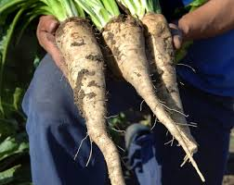
Als u witlof op tafel zet, rauw of gekookt, denkt u vast niet aan de geschiedenis daarvan. Welnee, u denkt aan het lekkere eten wat u voor u in het bord hebt.
Maar... witlof is van oorsprong een Belgische uitvinding. Omstreeks 1850 werden rond Schaarbeek ( bij Brussel) allerlei landbouwgewassen verbouwd. Ook cichoreiwortels - bitterwortels- die als grondstof voor koffiesurrogaat gebruikt worden.
Hoe het witlof hieruit ontstond?
Volgens de mensen sloeg ene Jan Brammers in 1830 - Belgische opstand- haastig zijn cichoreiwortels in de kelder op en deed er een laag aarde tegen uitdrogen overheen Nadat hij terug gekeerd was uit de oorlog, bleek dat er uit de wortels "witloof" was geschoten.
Weerspreuken voor april (grasmaand)
- In april heldere maneschijn, zal de bloesem schadelijk zijn.
- Aprilvlokjes brengen meiklokjes.
- April regen is de boer zijn zegen.
- Als in april de kevers ontstaan, zal mei van de koude vergaan.
- Ligt de poes de hele dag op de stoel, reken dan op een natte boel.
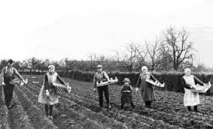

Aardappels poten.
Dit jaar moeten ze worden gepoot aan de zuidkant van uw tuin!!!!

Misschien belangrijk voor a.s. tuinders of die pas beginnen.:
Op je aardappelakkertje trek je voren of maak je gaten op een afstand van 35 - 40 cm en daar leg je een aardappel in.
Tussen de voren is een afstand van 40 - 60 cm. Bedek de poters met een laagje grond maar druk de aarde niet aan.

De aardappel heeft vrienden, maar ook vijanden.
Vrienden: bloemkool, sluitkool, koolrabi, tuinkers, tuinbonen, bonen en erwten.
Vijanden; rode biet, wortels, pompoen, uien en tomaten.

Groenbemesting
In de groentetuin wordt vaak na e oogst groenbemesting toegepast. Vooral mosterdzaad of koolzaad wordt veel gebruikt.Spit de groenbemestingplanten onder, vlak voordat ze bloeien.
Wilt u direct erna weer een nieuwe teelt opzetten, voeg dan wat kunstmest aan toe. \Dat zal de bacteriën helpen de mest af te breken

PRATEN MET….
In dit nummer een gesprek met Joke Schlepers, die samen met haar man een volkstuin heeft aan de Omloop in Balkbrug.
Het is een telefonisch vraag- en antwoordspel. Omdat haar man Wim niet thuis was, heeft Joke de vragen beantwoord. Zij weet heel veel van de tuin, omdat ze er bijna dagelijks in werkt. Nu haar man pensioen heeft, mag hij het doen

- Waarom hebben jullie hier een tuin en hoe lang al?
Het is hier schone grond en geen vergif. We hebben de tuin al 35 jaar

- Hoeveel are bewerkt u?
We hebben maar één are

- Mag ik vragen hoe oud of hoe jong u bent?
Ik (Joke) ben 64 en mijn Wim is 65 jaar.

- Wat verbouwt u het liefst en waarom?
Groenten en aardappelen, omdat deze veel lekkerder zijn dan uit de winkel.

- Wat wilt u helemaal niet verbouwen en waarom niet?
Spruitjes,omdat mijn man die niet lust.

- Kijkt u wel eens bij een ander hoe die werkt en waarom?
Ja ook wel, want je leert er altijd wat van.

- Experimenteert u wel eens met groentes en zo ja waarom?
Dat doen we wel eens. We hadden nog nooit tomaten en paprika's gehad. We zijn aan het experimenteren geweest en staan nu steeds in de tuin.

- Werkt u hoofdzakelijk alleen, of gaat er iemand met u mee?
Ik deed het werk eerst alleen, maar nu mijn man 65 is geworden, mag hij het doen.

- Gebruikt u wel of geen bestrijdingsmiddelen?
Alleen tegen aardappelziekte, verder niet. Joke wist (nog) niet dat je bij Albert Mager poters kunt bestellen die geen last hebben van phytoftora.

10. Hebt u nog wensen die betrekking hebben op dit volkstuincomplex? Ik bedoel veranderingen of verbeteringen.
Alles gaat goed, maar ik zou willen, dat ieder zijn eigen tuin goed schoon houdt, zodat je geen last hebt van zaden van een andere tuinder.

Bedankt Joke, dat u aan dit interview wilde meewerken, het was een prettig gesprek.

Hermien schrijft:
Het begint al weer een beetje te kriebelen.
De afgelopen maanden was het eigenlijk ook best wel lekker rustig. Er hoefde niets op de tuin.
Maar zo langzamerhand begin ik er weer echt zin in te krijgen.
Begin januari heb ik al weer allerlei zaden gekocht; ik ben toiletrolletjes aan het sparen waar ik straks de zaden in ga voorkiemen, ja , ik begin er echt weer zin in te krijgen.
De man van mijn sportvriendin heeft een aantal bijenvolkjes en sinds dit seizoen ook een tuin aan het Ommerkanaal, waar de bijenvolkjes zijn gehuisvest. Ik heb al wat speciale bijenmengsels gekocht om straks in mijn tuin te zaaien, lijkt me leuk als die bijen ook bij mij langskomen!
Vanochtend las ik in de krant een stukje van Romke van der Kaa met als titel: “Moes is mooi” en zo is het maar net!
Hij zei in dat artikel dat wie ooit een moestuin had, weet dat telen van groente van een andere orde is dan het kweken van bloemen waarnaar je alleen maar mag kijken. Het ware welbehagen ervaart de tuinier pas te midden van groenten en kruiden. Daar waar basilicum, bieslook en peterselie geuren, de sla knapperig is en de courgettes bijna zichtbaar groeien, besef je dat het verbouwen van kruiden en groenten raakt aan de essentie van het bestaan.
Veel eetbare planten zijn minstens zo mooi als planten die het alleen van hun uiterlijk moeten hebben, en lekker op de koop toe!
Allerlei soorten groenten kunnen ook als sierplant worden toegepast. De snijbiet is heerlijk om te eten en geeft daarnaast het kleurigste loof dat in de plantenwereld denkbaar is. Bieslook is makkelijk te telen en kan als bloeiend randje om perken en borders worden toegepast. Rabarber is een markante plant met groot, glimmend blad en manshoge bloempluimen in mei. De artisjok heeft misschien wel het meest nobele en decoratieve blad van alle planten: groot, diep ingesneden en zilvergrijs. Artisjokken zijn in ons klimaat net niet of net wel winterhard; in ieder geval moeten ze ’s winters met zorg worden afgedekt. Je kunt dit probleem omzeilen door de artisjok niet als vaste plant te beschouwen, maar door hem als eenjarige plant te telen. Als je in maart artisjokken binnen op de vensterbank zaait, heb je in mei grote planten om in de tuin neer te zetten. Tegen het einde van de zomer kun je artisjokken oogsten, maar de bloemen van de plant schijnen zo spectaculair te zijn en trekken zo veel vlinders, dat het bijna zonde is om de eetbare bloemknoppen van de artisjok daadwerkelijk af te snijden.
Als ik dit zo lees krijg ik er weer echt zin, ik ga dit jaar ook proberen artisjok te kweken, althans dat ben ik nu van plan!
Ik hoop dat mijn man gauw tijd ziet om de tuin te spitten op de plekken waar in het najaar potstalmest is op gekomen en dat hij de ramen voor de koude bak op maat maakt, zodat ik die ook daadwerkelijk kan gaan gebruiken.

Nogmaals, ik kan niet wachten. Ik hoop dat jullie er ook allemaal weer zin in hebben en hoop op een heel goed, gezellig en vruchtbaar nieuw seizoen.

Hartelijke groeten,
Hermien Wesselink
Raapstelen
Nu is het tijd om ze te zaaien: raapsteeltjes. Deze pittige bladgroente uit de moestuin is bij velen van jullie wel bekend.
Het zaad dat als raapsteelzaad in de handel is, betreft zaad van meiraap of Chinese kool, maar dan speciaal geselecteerd op snellere en betere bladgroei. Er is nog een andere bladgroente, die ook raapsteel wordt genoemd en die officieel Namenia (bladmoes) heet. Deze groeit nog sneller en kan bovendien behalve in het voorjaar ook in de herfst worden geteeld.
Zaaien kan het beste op rijtjes gebeuren in februari of maart onder glas of in maart en april in de volle grond.
De rijtjes komen op 10 centimeter rijafstand en de afstand in de rij wordt een halve centimeter en één centimeter voor Nemenia.
Voor herfstteelt (Nemenia) kan gezaaid worden in de tweede helft van juli of augustus.
Als het blad plm 8 à 10 cm hoog is, kun je het boven de grond afsnijden. Het groeit vanzelf weer aan.
Nemenia is fijner van structuur en smaakt iets minder scherp( vooral in een stamppot).

Lavendel
Indien je lavendelstruiken nog niet van een voorjaarssnoei hebben genoten kan je dit gezien de huidige weersomstandigheden nog steeds doen. Lavendel vraagt jaarlijks twee snoeibeurten, de voorjaarssnoei zorgt ervoor dat de planten mooi compact blijven en niet verhouten.
Als u ergens binnenshuis lavendel ruikt, wees dan op uw hoede. Het zou zomaar kunnen betekenen dat iemand iets van u wil. In het vakblad Frontiers in Psychology beschrijven Leidse psychologen een proefje dat de gevolgen van lavendelwalm onderzoekt. 90 proefpersonen moesten een computerspelletje doen dat een vertrouwenstest simuleert. Ze krijgen virtueel geld; dat mogen ze houden, of aan iemand anders geven. Als ze het weggeven, verdriedubbelt het bedrag, en mag de ontvanger besluiten om te delen. Er valt dus voor beide partijen iets te winnen, maar dan moet je elkaar wel vertrouwen. En dat doen ze sneller als er via een kaars lavendelgeur is verspreid dan wanneer er niets of een pepermuntluchtje te ruiken is. Uit eerder onderzoek bleek al dat klanten meer uitgeven in winkels, en langer blijven hangen in een restaurant, als het daar naar lavendel ruikt.
Onduidelijk is of het effect blijft bestaan als mensen zich er eenmaal bewust van zijn.
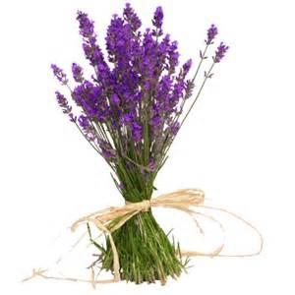
Een bosje lavendel

Phytopththora infestans.
Een schimmelziekte die de aardappeloogst in korte tijd volledig kan laten mislukken.
Deze schimmel verspreid zich doormiddel van sporen door de lucht, de zogenaamde ongeslachtelijke sporen, maar ook door geslachtelijke sporen [oö sporen ], deze overwinteren in knollen en afvalhopen en kunnen in de grond jarenlang overleven, deze oösporen zijn er ook verantwoordelijk voor dat de phythopthtora de afgelopen tien jaar veel agressiever geworden is.
Dit wetende begrijpt u hoe belangrijk het is schoon te werken dus goed rooien zodat geen aardappelen in de grond achterblijven, en geen afvalhopen onafgedekt op de tuin laten liggen of nog erger afval in de houtwal deponeren!
Bij de bestrijding is het van groot belang dat u op tijd begint, vroeger zij men dat er begonnen moest worden met spuiten als het loof elkaar raakte, maar het is beter eerder te beginnen je kunt dan ook de onderkant van de bladeren bereiken. Met het middel dat wij gezamenlijk aanmaken is het in een droge periode voldoende om het om de tien dagen toe te passen in een natte tijd om de zeven dagen.
Let wel op met spuiten, een bestrijding middel is niet alleen schadelijk voor de schimmel maar kan bij verkeerd of overmatig gebruik ook voor de gebruiker of zijn buren ongezond zijn wees dus altijd heel zorgvuldig, en spuit bijvoorbeeld niet met harde wind.
Let ook op met de rassenkeuze er is nogal verschil in gevoeligheid van verschillende aardappelen , een erg gevoelig type is bijvoorbeeld de bildstar, een bijna niet vatbare de texla, en dan een heel scala er tussenin, het is dus zeker niet zo dat alle aardappelen gelijk zijn. Het is zeker de moeite waard om je er in te verdiepen.
Op het ogenblik zijn er zelfs een aantal soorten in de handel die honderd procent resistent zijn, een aantal mensen hebben poters bij ons kunnen bestellen nadat we met een groep tuinders op bezoek geweest waren bij een aardappelveredelaar, dat kunnen we volgend jaar als het goed bevalt misschien uitbreiden,nu zijn ze nog beperkt leverbaar . Houd het dit jaar maar eens in de gaten, kijk eens rond en natuurlijk staat zoals altijd vragen vrij.
Dus nog eens op een rijtje . Schoon werken, geen afval laten liggen, goede ziekte vrije poters kopen, geen aardappelen in de grond laten zitten, dus goed rooien, en voor diegenen die nog geen resistente piepers hebben op tijd beginnen met bestrijden. Wij geven altijd aan wanneer de spuitvloeistof is aangezet, let dus op de mededelingen borden.
Zijn er vragen dan kunt u altijd bij een van de bestuursleden terecht .

Albert Mager
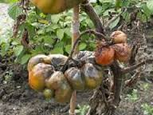

Winter 2015
Uitdunnen van de boswal langs het tuincomplex Ommrkanaal

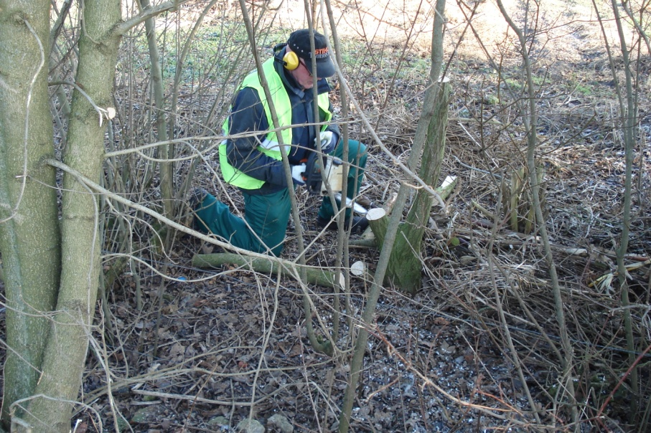

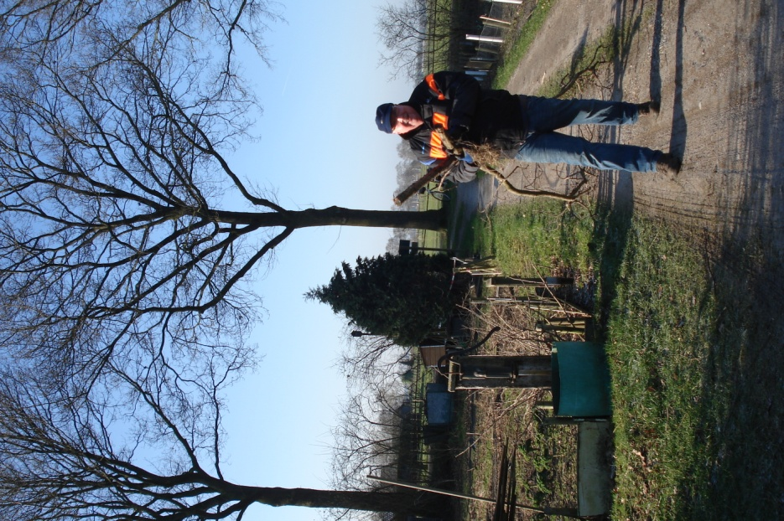

Het was koud, maar er was een lekker zonnetje
En nog weinig wind.

Petje af voor deze mensen

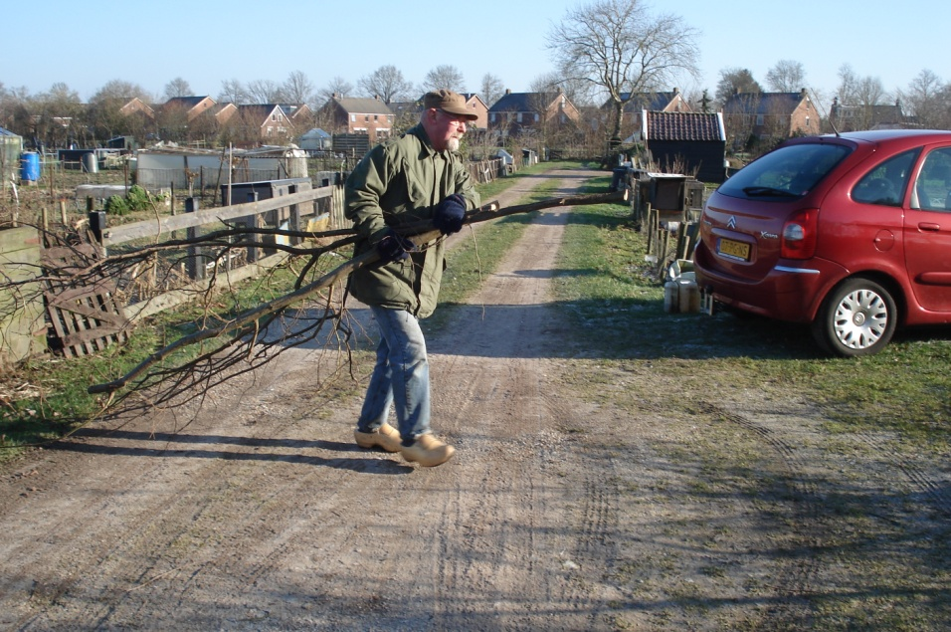

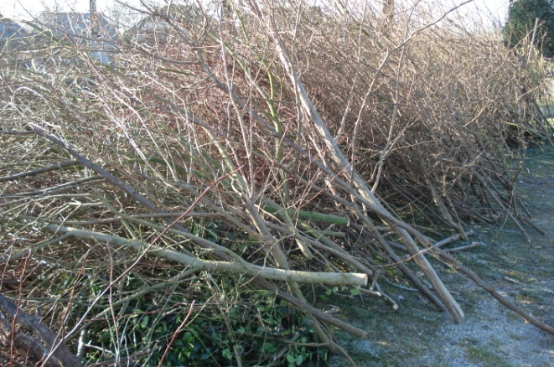

Klaar om versnipperd te worden

